Вступ

Сировиною для виробництва карбаміду служить рідкий синтетичний аміак і газоподібний диоксид вуглецю.

Кількості домішок в СО2 залежать від виду вуглеводневої сировини (природний або попутний газ, рідке або тверде паливо) і від методу абсорбції СО2. Так, в найбільш поширеному процесі моноетаноламінового очищення газу конверсії метану отримують СО2, що містить 0,2–2,5% (об.) домішок, в тому числі 0,1–2% паливних (Н2, СН4) і 10-30 мг / м3 сірчистих сполук [1].

Вміщені в діоксиді вуглецю домішки істотно впливають на процес виробництва карбаміду:

* знижують ефективність процесу синтезу внаслідок надходження в реактор газів, інертних по відношенню до процесу, а отже, призводять до зниження ступеня перетворення СО2 в карбамід;
* збільшення електроенергії на стиснення СО2;
* підсилюють корозійну активність реакційного середовища;
* створюють вибухонебезпечність в різних вузлах через наявність паливних компонентів.

Експериментальні та розрахункові дані [2] показують, що при збільшенні вмісту інертних домішок в СО2 на 1% (об.) ступінь перетворення СО2 в карбамід знижується приблизно на 0,6 %(абс.)

Зниження або повне усунення перерахованих шкідливих впливів домішок – основна мета стадії підготовки сировини для виробництва карбаміду. Найбільша увага приділяється саме очищенню СО2, так як вміст домішок в ньому на порядок вище, ніж в NН3.

1 Стислий аналітичний огляд з обґрунтуванням методу виробництва

1.1 Методи виробництва карбаміду

Розроблено кілька способів виробництва карбаміду.

Карбамід може бути отриманий з аміаку і ціанової кислоти

CONH + NH3 = CO(NH2)2

І взаємодією фосгену та аміаку, з одночасним отриманням хлориду амонію:

COCl2 + 2NH3 = CO(NH2)2 + 2HCl

HCl + NH3 = NH4Cl

При взаємодії аміаку з сіроокисом вуглецю утворюється тіокарбамат амонію, який при 100 оС, розкладаючись, утворює карбамід та сірководень.

2NH3 + COS = NH2COSNH4

NH2COSNH4 = CO(NH2)2 + H2S

Ціанамідний спосіб розкладання карбаміду заснований на розкладанні ціанаміду кальцію двоокисом вуглецю з утворенням цианаміда:

CaCN + H2O + CO2 = CNNH2 + CaCO3

У кислому середовищі при легкому нагріванні ціанамід приєднує воду, утворюючи карбамід:

CNNH2 + H2O = CO(NH2)2

Однак ці способи не знайшли промислового застосування внаслідок своєї нерентабельності і трудності здійснення.

Вивчався також спосіб виробництва карбаміду з окису вуглецю, сірки та аміаку. Розроблено спосіб одержання карбаміду обробкою газоподібним аміаком газів піролізу кислого гудрону, що містять окис вуглецю і сірку. Проводилися також дослідження фотохімічних реакцій взаємодії окису вуглецю з аміаком.

В даний час карбамід в промисловому масштабі виробляється тільки прямим синтезом з аміаку і двоокису вуглецю. Синтез карбаміду, вперше здійснений А.І. Базаровим в 1870 році, протікає в дві стадії.

Спочатку утворюється карбонат амонію:

2NH3(газ) + СО2(газ) = NH2COONH4(ж) + 125,6 кДж

У другій стадії в результаті відщеплення води утворюється карбамід

NH2COONH4(ж) = CO(NH2)2(ж) + H2O(ж)

Сумарна реакція має вигляд:

2NH3 + СО2 = CO(NH2)2 + H2O + 110,1 кДж

Обидві реакції оборотні; рівноважні концентрації і швидкості процесів визначаються температурою, тиском, співвідношенням NH3 і CO2 і кількості H2O в суміші.

1.2 Методи очищення вихідного диоксиду вуглецю

Характер і зміст домішок в СО2 залежать від способів його отримання (або виділення з газових сумішей). В даний час практично повсюди для виробництва карбаміду використовують СО2 – відход виробництва аміаку на основі процесів конверсії вуглеводневої сировини. Діоксид вуглецю відділяють від синтез-газу, використовуваного для отримання аміаку, шляхом абсорбції водними розчинами органічних або неорганічних основ з наступною регенерацією цих розчинів. Виділений таким чином СО2 містить домішки компонентів синтез-газу (N3, Н2, СО, СН4, О2).

Промислова практика, як правило, допускає використання СО2, що містить 2-3% інертних домішок, в тому числі паливних (Н2, СО, СН4). Для видалення цих домішок з циклу виробництва карбаміду зазвичай проводять конденсацію (абсорбцію) NН3 або його суміші з СO2, відокремлених з реакційної суміші, на різних рівнях тиску.

При використанні кисневої пасивації апаратури виникає загроза утворення в деяких вузлах вибухонебезпечних сумішей, в основному, Н2–NН3–O2. Відомі [3] і випадки вибухів при експлуатації цехів карбаміду.

Для запобігання утворенню таких сумішей запропонований ряд способів зниження вмісту горючих домішок в СO2 [4,5]. За одним з них, розчин моноетаноламіну, насичений СO2 при 310 К, з установки очищення синтез-газу виробництва аміаку перед його регенерацією нагрівають до 335 К з одночасною продувкою азотом, виділяючи з розчину таким чином паливні домішки. Це дозволяє в подальшому при регенерації розчину отримувати СO2, що містить менше 0,01% (об.) паливних домішок (замість 0,6 – 0,7%).

Інші методи передбачають каталітичне окислення паливних домішок в надлишку кисню. Для цієї мети використовують каталізатори на основі оксидів Сu і Мn, проводять окислювання при 425 – 445 К, або на основі благородних металів Рt, Rh, Рd або сплаву Рd і Ru. У цьому випадку проводять процес або при атмосферному тиску та 360 – 475 К, або при 0,7 – 2,1 МПа і 380 – 645 К.

Вибір того чи іншого методу очищення в кожному випадку залежить від конкретних технологічних особливостей виробництва.

1.3 Хімізм і механізм реакцій синтезу карбаміду

В основі отримання карбаміду лежить взаємодія аміаку з оксидом вуглецю (IV) з подальшою дистиляцією продуктів синтезу і переробкою отриманих розчинів. При синтезі карбаміду послідовно протікають дві оборотні реакції:

утворення карбамату амонію:

2NH3 + CO2 = CO(NH2)(ONH4) – 121,6 кДж (1.1)

і дегідратація карбамата амонію до карбаміду:

CO(NH2)(ONH4) = CO(NH2)2 + H2O–11,1 кДж (1.2)

Процес синтезу описується сумарним рівнянням:

2NH3 + CO2 = CO(NH2)2 + H2O – 110,1кДж.

Він протікає в гетерогенній системі, що складається з газоподібної фази (аміак, діоксид вуглецю, пари води) і рідкої фази, що включає розплавлені і розчинені компоненти (аміак, карбонат амонію, карбонати амонію, карбамід) і воду.

Швидкості реакцій 1.1 і 1.2 різні. Реакція 1.1 протікає значно швидше реакції 1.2, тому лімітуючий процес синтезу стадія, від якої і залежить вихід продукту, є стадія дегідратації карбамату амонію 1.2. Стан рівноваги і швидкість її визначаються температурою, тиском, співвідношенням аміаку і діоксиду вуглецю і вмістом води в реакційній суміші.

Швидкість реакції 1.2 зростає із збільшенням температури і тиску. Так як вона протікає з поглинанням тепла, то підвищення температури одночасно сприяє зсуву рівноваги вправо і збільшує ступінь конверсії карбамату амонію.

Підвищення температури швидко зміщує рівновагу реакції 1 вліво, що призводить до зменшення концентрації карбамату і, отже, до падіння швидкості реакції 1.2 конверсії карбамату в карбамід.

Максимальна ступінь перетворення карбамату амонію в карбамід досягається при температурі близько 220 º С. При цій температурі тривалість процесу становить близько 60 хвилин. При зниженні температури для досягнення більш високого ступеня перетворення карбамату в карбамід час процесу істотно збільшується [6].

Швидкість утворення карбамату амонію зростає пропорційно квадрату тиску і при тиску 1 МПа протікає практично миттєво.

Найбільший вплив на вихід карбаміду надає надлишок аміаку в вихідної суміші понад стехіометричної кількості (NH3:CO2 - 2:1). Надлишок аміаку зміщує рівновагу реакції 1, а також внаслідок свого дегидратуючої дії пов'язує реакційну воду, видаляючи її зі сфери реакції, і зміщує вправо рівновагу реакції 2. Утворення карбамату і його дегідратація до карбаміду протікають в рідкій фазі, тому в реакторі повинні бути створені умови її існування. Цьому сприяє збільшення ступеня заповнення реактора, що призводить до зменшення обсягу газової фази, і нагрівання реакційної суміші до температури вище евтектичній точки системи «карбамат - карбамід», рівний 98 ºС. Оптимальний режим процесу синтезу карбаміду повинен забезпечити: швидке і повне протікання реакції 1, протікання реакції 2 не менше, ніж на 71%.

Цим умовам відповідають такі параметри процесу: температура 180 - 200 ºС, тиск 20 МПа, надлишок аміаку 100% понад стехіометричного кількості, тобто мольне співвідношення NH3: CO2 - 4:1 [5].

1.4 Основні реакції процесу очищення вихідного диоксиду вуглецю

Установка випалювання горючих забезпечує залишковий вміст горючих в двоокису вуглецю до 0,01 – 0,005% [6].

Процес очищення двоокису вуглецю від паливних домішок здійснюється на паладієвому каталізаторі в присутності кисню за наступними реакціями:

Н2 + 1/2 О2 = Н2О (1.3)

СО + 1/2 О2 = СО2 (1.4)

СН4 + О2 = СО2 + 2 Н2О (1.5)

Температура процесу очищення залежить від складу паливних домішок в вихідному газі. Мінімальна температура ініціювання каталітичного окислення окису вуглецю і водню становить 120 °С. Верхня межа термічної стійкості паладієвого каталізатора – 500 °С.

Процес випалювання домішок з діоксиду вуглецю здійснюють при 150-350 °С (при присутності в очищеному газі метану для реакції необхідна температура вище 250 °С) і тиску, близькому до атмосферного (0,136-0,544 МПа над.). Діоксид вуглецю СО2 перед подачею в каталітичний реактор підігрівається в паровому підігрівачі і рекуператорі потоком газу, що виходить з реактору.

Потім очищений газ піддається багатоступінчатому компримування до 150 – 200 кгс/см2 зі зняттям тепла, що виділяється при його компримуванні між ступенями зворотною водою [6].

2 Характеристика сировини, напівфабрикатів, готової продукції

Сировиною для виробництва карбаміду служить рідкий синтетичний аміак і газоподібний диоксид вуглецю.

Таблиця 2.1 – Характеристика сировини та допоміжних матеріалів [11]

| № з/п | Найменування сировини. матеріалів, напівпродуктів | Державний або галузевий стандарт, технічні умови, регламент або методика | Показники обов'язкові  для перевірки (найменування і одиниця) | Значення, що регламентуються,  з допустимими відхиленнями |
| --- | --- | --- | --- | --- |
| 1 | 2 | 3 | 4 | 5 |
| 1 | Газ вуглекислий | ГОСТ-8050-85 | Об'ємна частка диоксиду вуглецю (СО2), %  Об'ємна частка кисню (О2), %  Масова концентрація сірки (у вигляді Н2S)  мг/м3  Тиск, МПа  Температура, 0С | не менш 98,0  не більш 0,3  не більш 0,05  не більш 1,0  не більш 40 |
| 2 | Аміак рідкий технічний маки Б | ГОСТ 6221-90 | Масова частка аміаку (NH3), %  Масова частка води (Н2О), %  Масова концентрація масла, мг/дм3  Масова концентрація заліза (Fе), мг/дм3  Температура, 0С  Тиск, МПа | не менш 99,6  0,2 - 0,4  не більш 8  не більш 2  15 – 26  1,45 - 1,85 |
| 3 | Пар високого тиску |  | Тиск, МПа  Температура, 0С  Масова концентрація хлоридів в конденсаті пари (Сl), мг/дм3 | 2,7-3,2  350-440  не більше 0,2 |
| 4 | Пар середнього тиску |  | Тиск, МПа  Температура, 0С | 1,1-1,3  220-315 |

|  |  |  |  |  |
| --- | --- | --- | --- | --- |
| Продовження табл. 2.1 | | | | |
| № з/п | Найменування сировини. матеріалів, напівпродуктів | Державний або галузевий стандарт, технічні умови, регламент або методика | Показники обов'язкові  для перевірки (найменування і одиниця) | Значення, що регламентуються,  з допустимими відхиленнями |
| 1 | 2 | 3 | 4 | 5 |
| 5 | Вода зворотня |  | Тиск, МПа  Температура, 0С  рН  Масова концентрація хлоридів (Сl), мг/дм3 | 0,36-0,5  не більше 28  7,0-8,5  не більше 250 |
| 6 | Вода питна (пожежогосподарська) | ГОСТ 2874-82 |  |  |
| 7 | Азот газоподібний | СПТ 113-03-26-43-91 | Тиск, МПа  Об’ємна доля кисню (О2), % | 0,12-0,5  не більше 3,0 |
| 8 | Повітря технологічне | ТУ-113-03-5761673-51-92 | Тиск, МПа | не менше 0,4 |
| 9 | Масло для змазування механізмів руху поршневих компресорів и плунжерних насосів | ГОСТ 1861-73  зі зм. №1 |  |  |
| 10 | Масло для змазування циліндрів поршневих компресорів | ГОСТ 9243-75  зі зм. №1.2 |  |  |
| 11 | Компресорне масло | ТУ 38-101543-78 с изменением №1 |  |  |
| 12 | Знесолена вода | Регламент цеха ХПВ |  |  |
| 13 | Парусина льняна з водотривким шаром | Гост 20712-75 арт.11110 №4 |  |  |

Карбамід повинен бути виготовлений відповідно до затвердженого технологічного регламенту і за своїми фізико-хімічними показниками, відповідати вимогам і нормам ГОСТу 2081-92.

Таблиця 2.2 – Технічна характеристика карбаміду (відповідно до ГОСТ 2081-92)

|  |  |  |  |  |
| --- | --- | --- | --- | --- |
| Технічні характеристики | Марка А | Марка Б | | |
| I сорт | вищій сорт | I сорт | II сорт |
| 1 | 2 | 3 | 4 | 5 |
| Зовнішній вигляд | Білі та слабкопофарбовані гранули | | | |
| Масова доля: |  |  |  |  |
| – нітрогену в перерахунку на суху речовину, %, не менше | 46,2 | 46,2 | 46,2 | 46,2 |
| – біурету, %, не більше | 1,4 | 1,4 | 1,4 | 1,4 |
| Води, %, не більше |  |  |  |  |
| – метод висушування | 0,3 | 0,3 | 0,3 | 0,3 |
| – метод Фішера | 0,6 | 0,5 | 0,5 | 0,6 |
| Вільного амоніаку, %, не менше | 0, 03 |  |  |  |
| Гранулометричний склад, масова доля гранул розміром, %: |  |  |  |  |
| – від 1 до 4 мм, не менше |  | 94 | 94 | 94 |
| – від 2 до 4 мм, не менше |  | 70 | 50 |  |
| – менше 1 мм, не більше |  | 3 | 5 | 5 |
| – залишок на ситі 6 мм, не більше | Відсутність | | | |
| Розсипчастість, %, не менше |  | 100 | 100 | 100 |
| Статична міцність гранул, кгс/гранулу, не менше |  | 0,7 | 0,5 | 0,3 |
| Добавка, що конденсує: карбамідоформальдегідна смола, % | 0,2-0,5 | | | |

3 Опис технологічної схеми

Діоксид вуглецю змішується з повітрям і направляється в рекуператор Т1, де підігрівається за рахунок тепла потоку, що йде з контактного апарату Р1. Потім газ прямує в паровий підігрівач Т2. Підігрів здійснюється парою тиском до 5 кгс/см2.

Оскільки каталітичне очищення проходить з виділенням тепла, подача пари в підігрівач Т2 залежить від кількості паливних сполук у вихідному газі і пов'язана з регулятором температури в контактному апараті. Після парового підігрівача газ спрямовується в контактний апарат Р1.

Температура в контактному апараті Р1 підтримується регулюванням подачі пари в підігрівачі Т2. Залежно від змісту паливних домішок в СО2 температура в контактному апараті може бути від 170 до 300 °С. Для попередження спікання каталізатору за рахунок підвищення температури при високому вмісті паливних домішок в СО2, передбачається сигналізація при досягненні температури 450 °С.

Очищення СО2 від паливних домішок здійснюється на паладієвому каталізаторі в присутності кисню. Повітря подається в лінію СО2 на вході в вузол випалювання паливних домішок в кількості, що забезпечує утримання кисню в очищеному газі 0,5 – 0,8% (об.).

Очищений в контактному апараті до змісту паливних сполук 0,01 – 0,005% (об.), двоокис вуглецю з температурою до 300 °С направляється в холодильник поз. Т3, що охолоджується зворотною водою з температурою 28 °С.

При цьому газ охолоджується до температури 78 – 88 °С. Температура газу на виході з холодильника Т-4 регулюється подачею охолоджувальної води.

Далі диоксид вуглецю спрямовується на охолодження, і потім направляється у виробництво карбаміду [4].

Таблиця 3.1 – Норми технологічного режиму [11]

|  |  |  |  |
| --- | --- | --- | --- |
| Найменування стадії і потоків реагентів | Найменування параметра і одиниця | Номінальне значення або діапазон регулювання з допустимими відхиленнями | Межі допустимих значень і параметрів |
| 1 | 2 | 3 | 4 |
| Компресія аміаку | | | |
| 1. Рідкий аміак після фільтра | об'ємна витрата, м3/год |  | не менше 26,5 |
| Компресія СО2 | | | |
| 1. Вуглекислий газ на вході в цех перед віддільником конденсату | а) об'ємна витрата, м3/год  б) температура, 0С  в) тиск, кПа  г) сумарна об'ємна частка горючих сполук, водень + вуглеводень, %  д) масова концентрація сірки (у вигляді Н2S),  мг/м3  е) об'ємна частка кисню, % | 31-44  1,07-3,93 | не менше 13000  30-45  1-4  не більше 0,05  не більше 1  не більше 0,3 |
| 1. Повітря в колектор вуглекислого газу | а) об'ємна витрата, м3/год  б) об'ємна частка кисню в вуглекислому газі, % | 374-756  0,79-0,96 | 350-780  0,75-1 |
| 1. Вуглекислий газ на всасе II-го ступеня турбокомпресора | температура, 0С | 41,3-43,7 | 40-45 |
| 1. Вуглекислий газ після кінцевого холодільника | температура, 0С | 41,3-43,7 | 40-45 |
| 1. Вуглекислий газ після холодильника | температура, 0С | 46-54 | 45-55 |
| Синтез карбаміду | | | |
| 1. Газ на виході з колони синтезу (верх колони синтезу) | температура, 0С |  | не більше 185 |
| 1. Реакційна суміш з сепаратору в низ колони синтезу | температура, 0С | 161-174 | 160-175 |
| 1. Азот після контролю футеровок апаратів синтезу | а) об'ємна витрата з кожного апарату, м3/год  б) масова концентрація аміаку, мг/м3  Продовження табл. 3.1 | 1,1-2,9 | 1-3  відсутність |
| 1. Азот на розподільній "гребінці" | тиск, кПа | 11,5-28,5 | 10-30 |
| 1. Вуглекислий газ на вході в стриппер | тиск, МПа | 13,54-13,96 | 13,3-14,2 |
| 1. Розчин карбаміду на виході зі стриперу | тиск, 0С | 158-174 | 157-175 |
| 1. Пара в сатураторі | тиск, МПа | 1,64-2,02 | 1,6-2,06 |
| 1. Пара в парових сепараторах | тиск, МПа | 0,33-0,49 | 0,32-0,5 |
| 1. Реакційна суміш на виході зі стріпера | температура, 0С |  | не менше 158 |
| 1. Циркуляційний конденсат на вході в скрубер | температура, 0С |  | не менше 110 |
| 1. Циркуляційний конденсат на виході з скрубера | температура, 0С | 121-139 | 120-140 |
| 1. Перепад входу і виходу циркуляційного конденсату скруббера | температура, 0С |  | не менше 8 |

4 Матеріальні і теплові баланси

4.1 Термодинамічний аналіз

Тепловий ефект реакції при 298К:

 (4.1)

Ентропія при 298К:

 (4.2)

Теплоємність при температурі Т:

 (4.3)

Тепловий ефект та ентропія реакції при температурі Т:

 (4.4)

 (4.5)

Енергія Гібса:

 (4.6)

Константа рівноваги:

 (4.7)

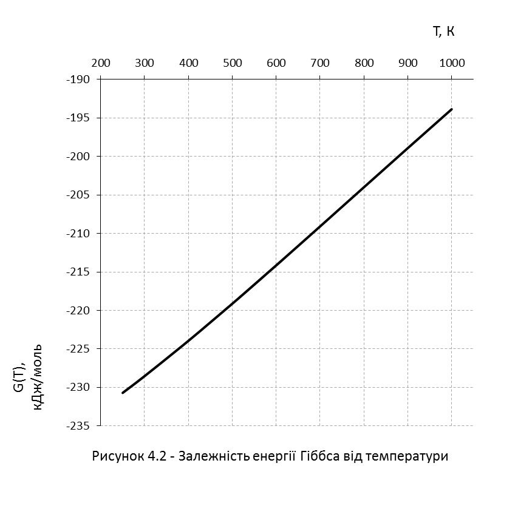



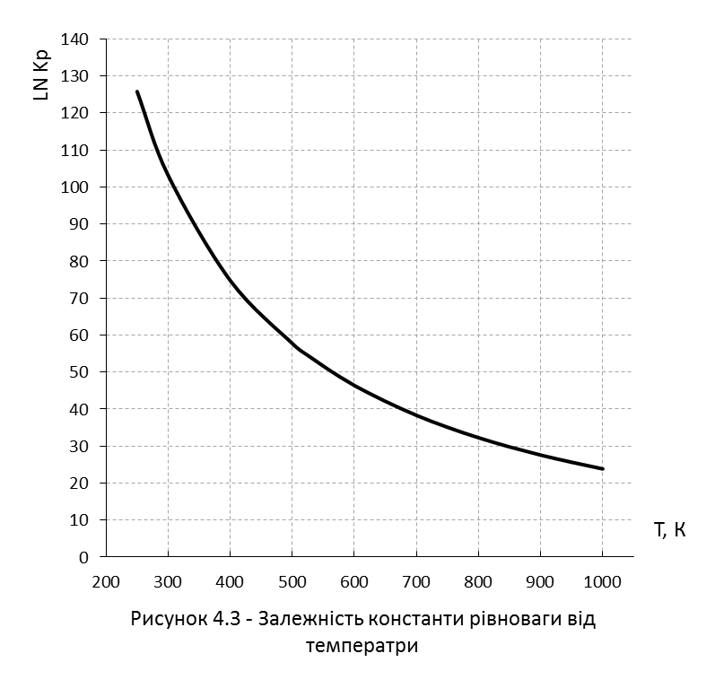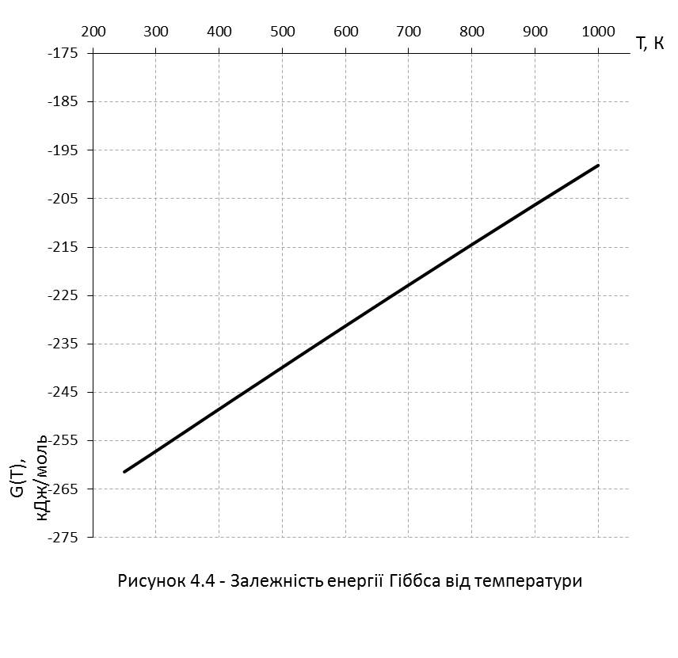

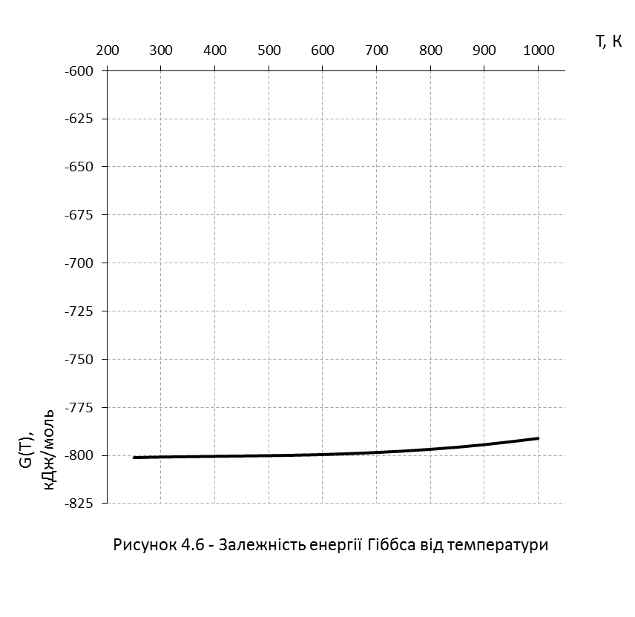



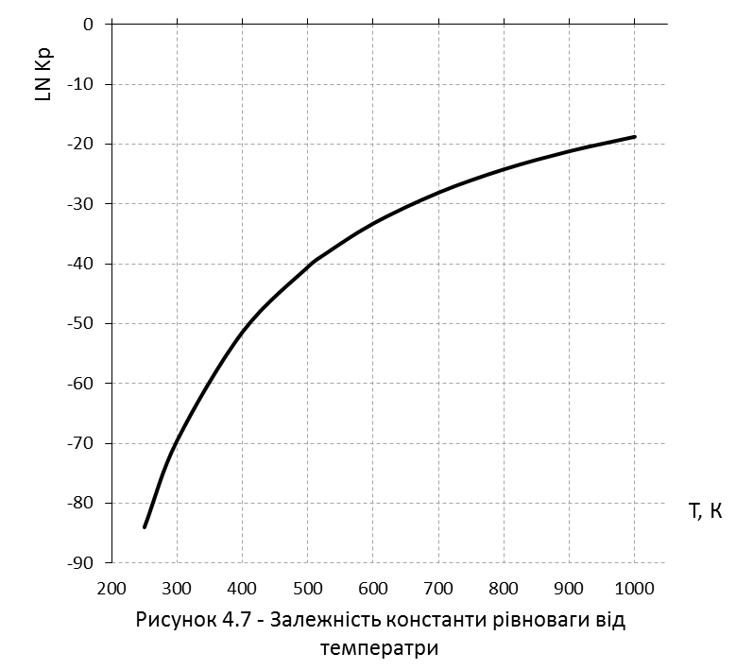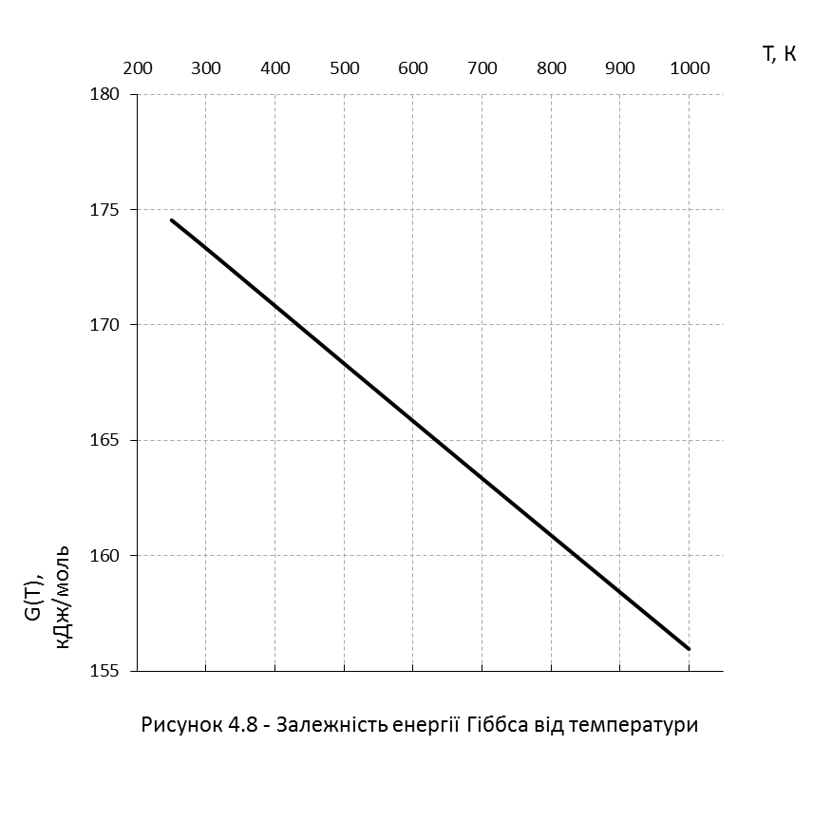



4.2 Матеріальні розрахунки основних стадій процесу



















4.2 Теплоенергетичні розрахунки основних стадій процесу

